**Recepción de la muestra**

1. Ingresar usuario y contraseña

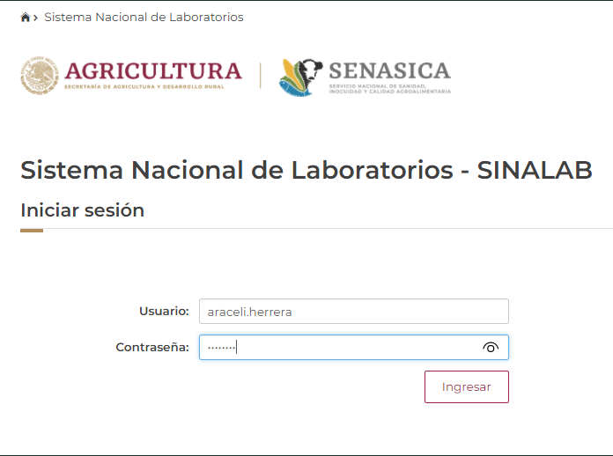

1. Seleccionar “Captura”.

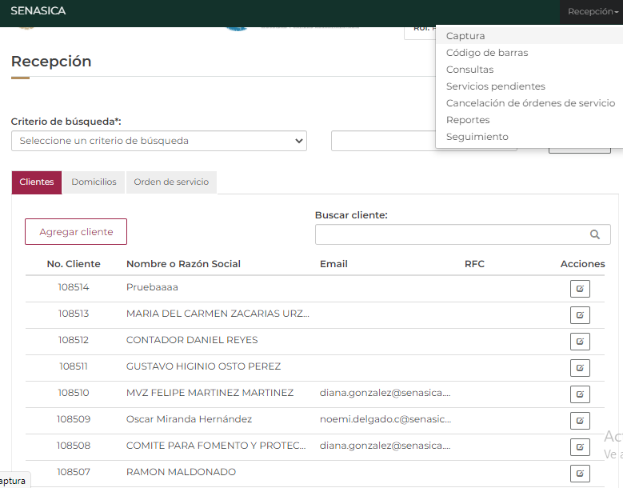

1. Seleccionar “Cliente” de la pestaña

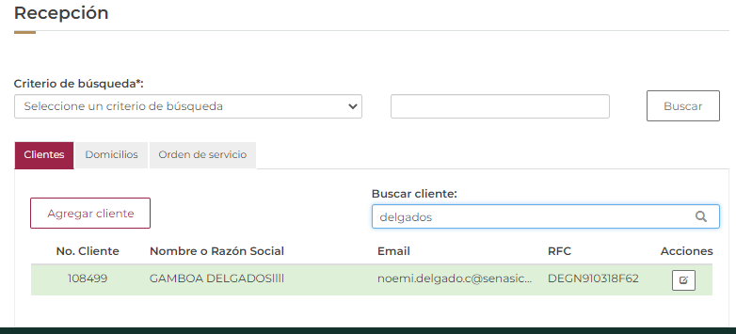

1. Seleccionar “Domicilio” de la pestaña

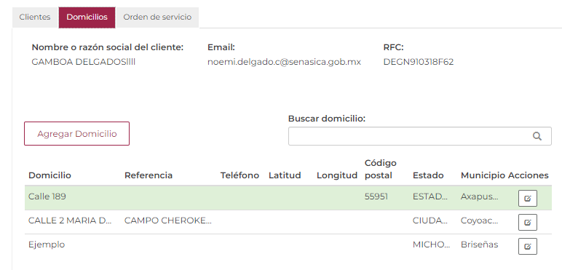

1. Capturar datos de la “Orden de trabajo”

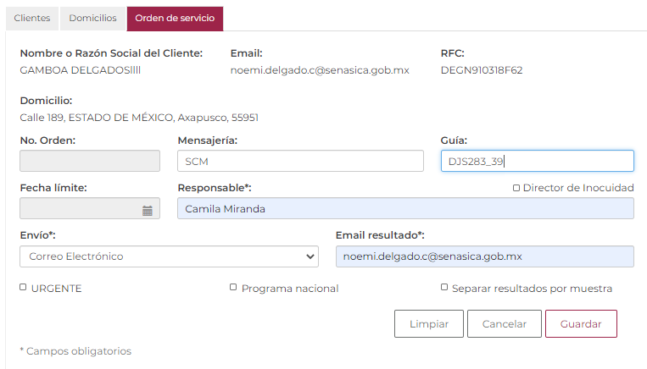

**Nota**: Se genera el número de orden automáticamente.

1. Seleccionar “Agregar muestra”

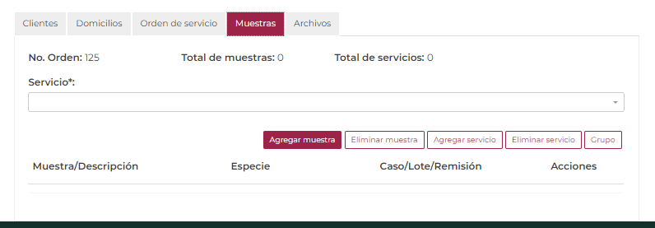

1. Seleccionar “Agregar muestra”

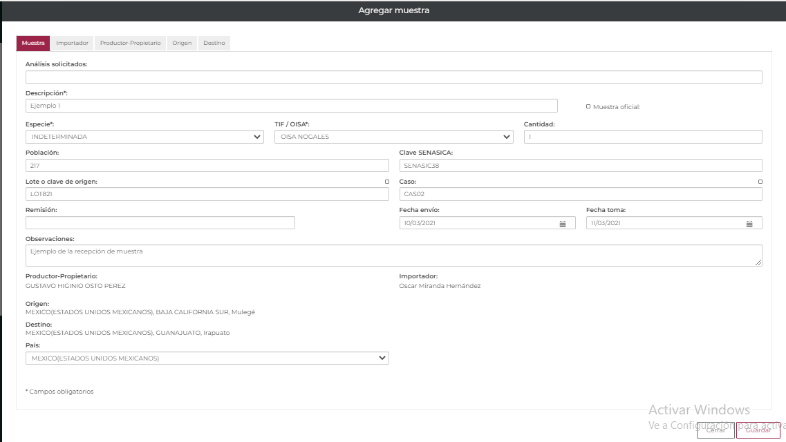

**Nota**: Se asocian los datos de la muestra, así como, del importador, Productor – Propietario, Origen y Destino.

1. Seleccionar “Agregar muestra”

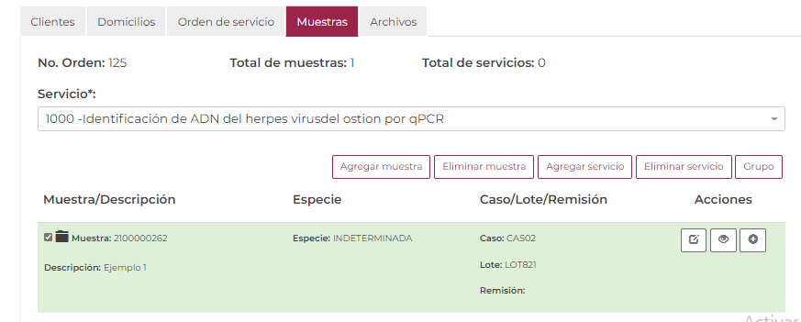

1. Seleccionar la opción “Pagos”

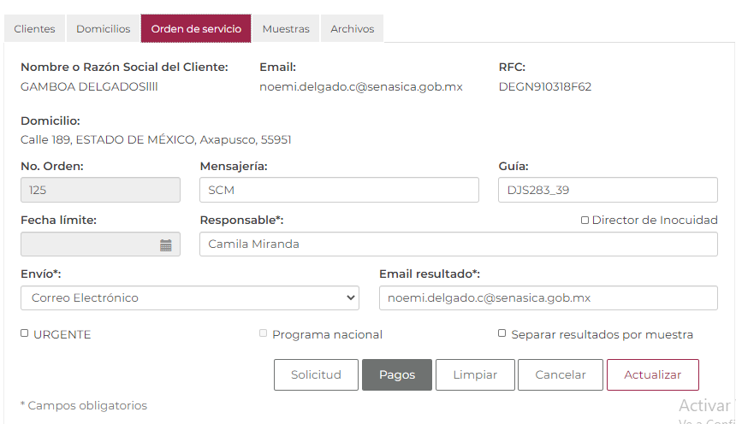

1. Realizar el proceso de “Pagos”

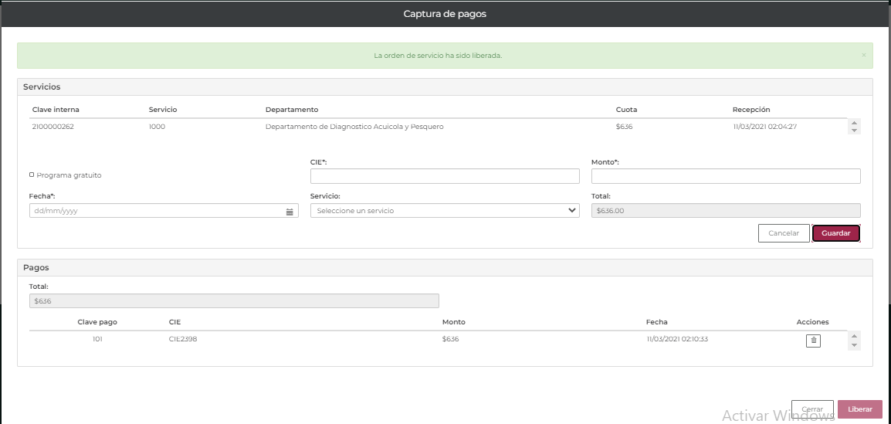

1. Seleccionar la opción “Solicitud”

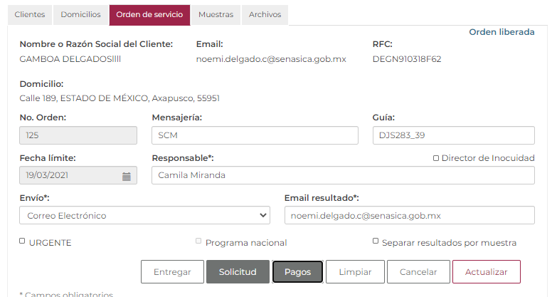

1. Realizar la generación de la “Solicitud”

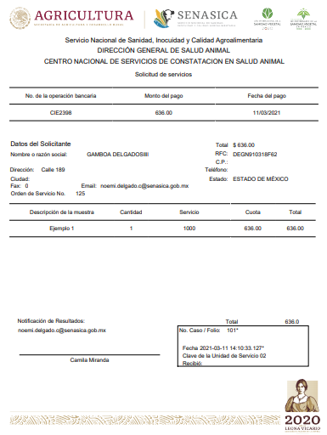

1. Seleccionar la opción “Entregar”

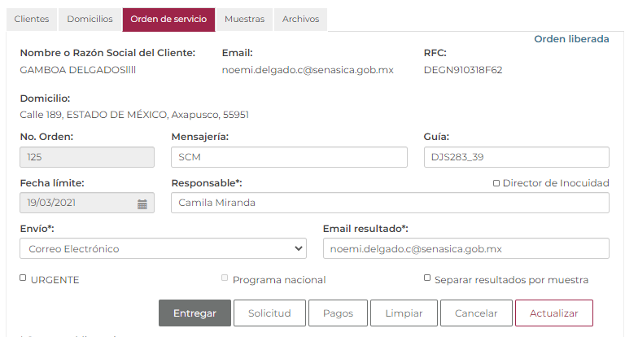

1. Realizar la entrega de la orden de servicio

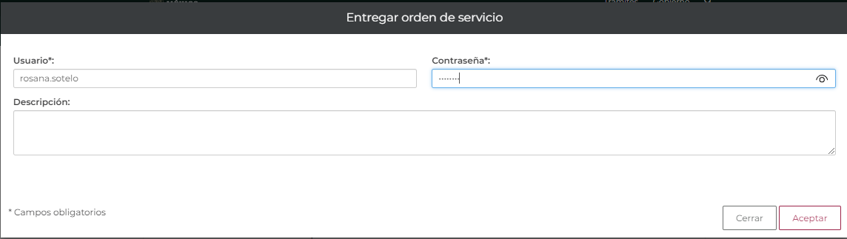

**Proceso analítico de la muestra**

1. Ingresar con usuario y contraseña

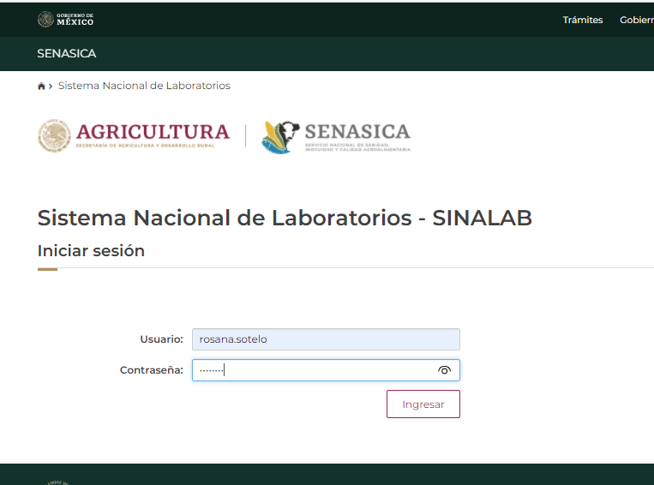

1. Seleccionar la opción “Firma de servicios”.

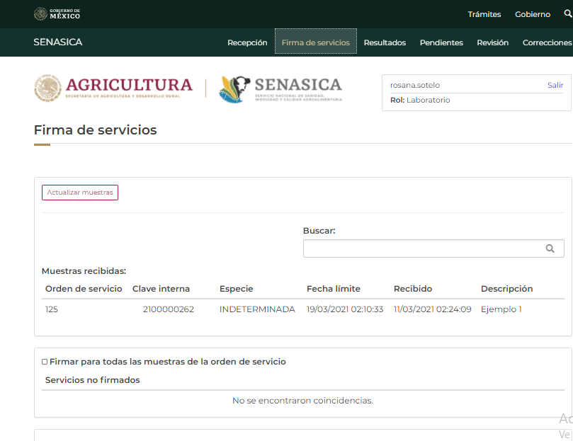

1. Realizar firma del servicio (dando doble clic sobre el registro del servicio)

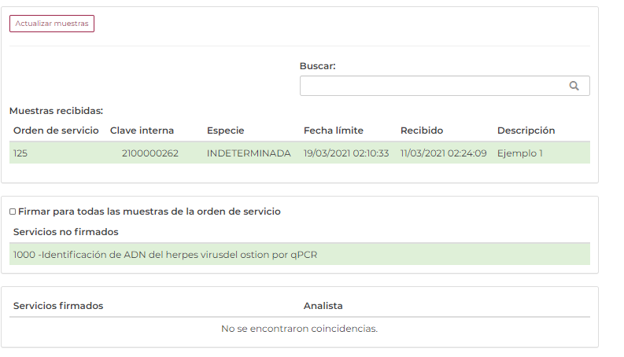

1. Seleccionar pestaña “Resultados”

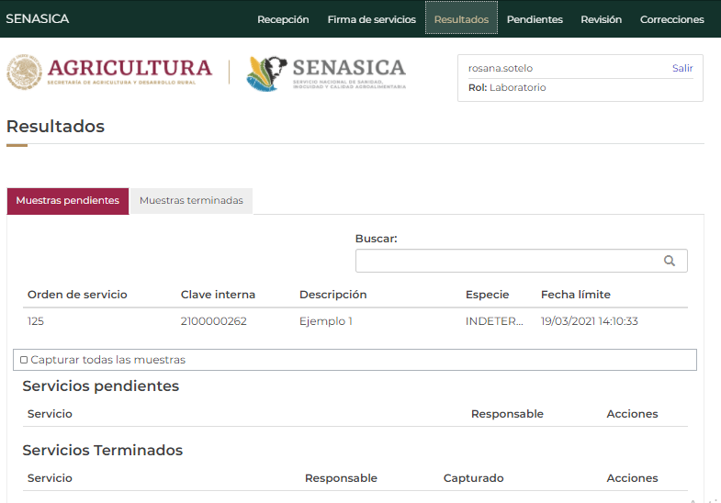

1. Seleccionar ícono para la captura de resultados del servicio asociado a la muestra.

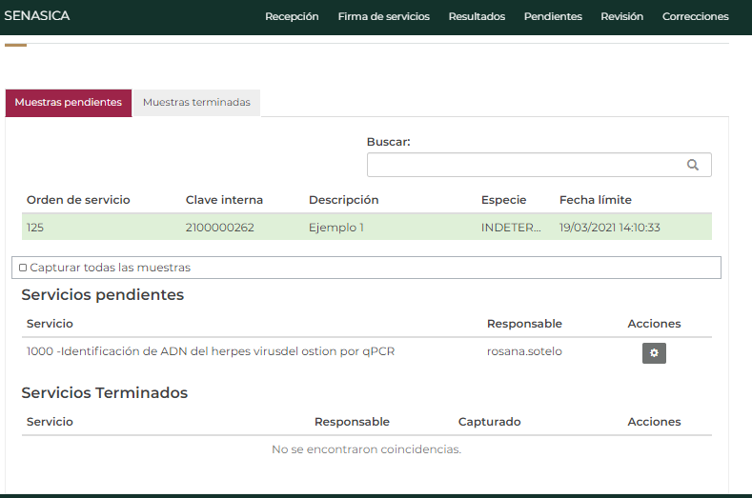

1. Seleccionar ícono para la captura de resultados del servicio asociado a la muestra.

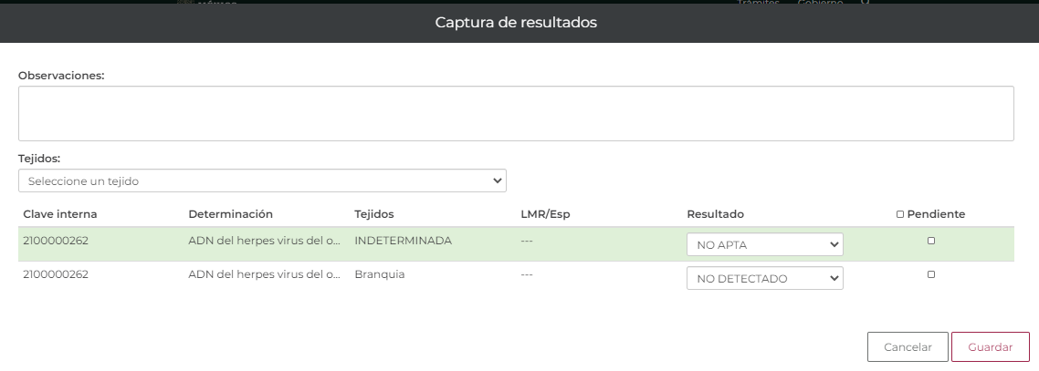

1. Seleccionar la opción “Revisión”

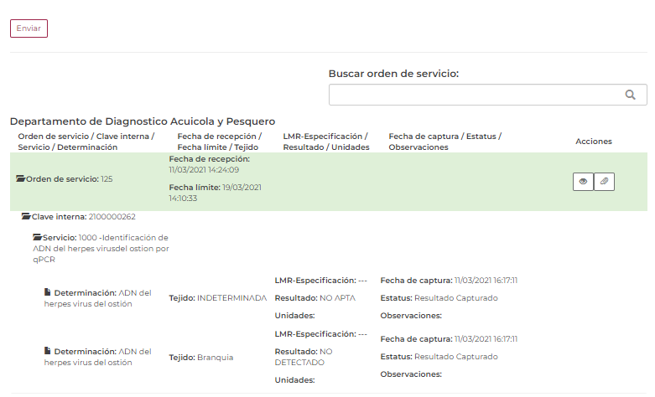

1. Enviar orden de servicio al módulo de emisión (seleccionando el registro de la orden y dando clic en la opción “Enviar”

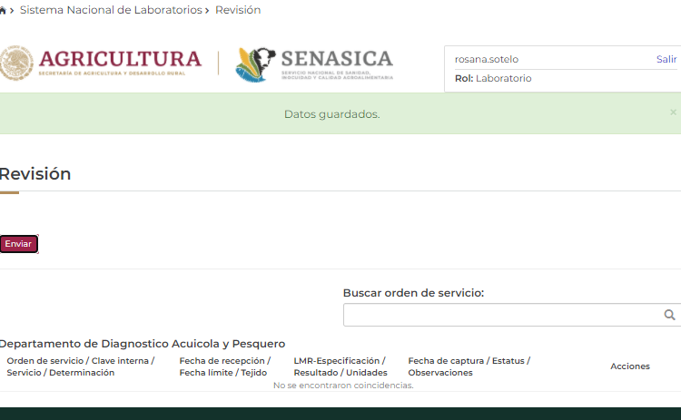

**Emisión de resultados de la muestra**

1. Ingresar con usuario y contraseña

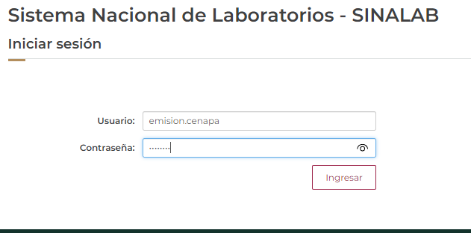

1. Seleccionar la opción “Resultados”

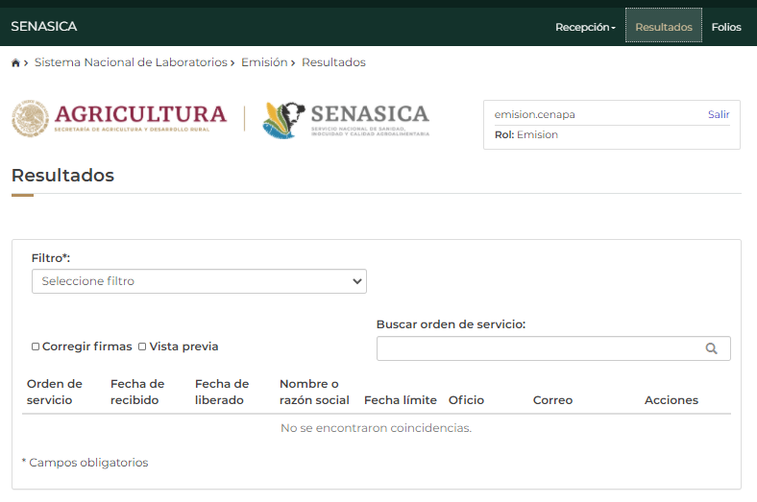

1. Seleccionar filtro de búsqueda.

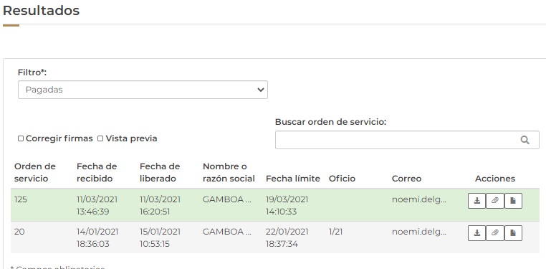

1. seleccionar formato para imprimir informe de resultados.

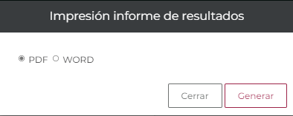

1. Descargar informe de resultados

